应用案例：假期余量结算自动化
从三张手工导出表到一份可直接导入的 HR 模板 ｜ 表格桥接智能体 ｜ 2026 年 9 月

一、业务背景与痛点
某制造型企业的人事每月需要处理员工请假结算：员工请假优先从年假额度中扣减，年假不足的部分自动转为事假。数据分散在三个互不连通的老旧系统中——OA 系统记录请假单，HR 系统维护年假余额，两者之间没有接口。
传统做法是纯手工 Excel 搬运：
手工环节 | 存在的问题
分别登录 OA / HR 导出表格 | 两张表表头命名、日期格式、人员标识均不一致，需人工对齐
按工号逐单匹配余额、计算抵扣 | VLOOKUP + 手工判断，月均数百单，易错且不可复溯
年假不足的拆分为事假行 | 手工拆行最易出错的环节，直接影响员工假期台账
整理成 HR 系统要求的导入模板 | 格式要求严格，列序、类型稍有偏差即导入报错

本案例演示：用表格桥接智能体，将上述流程压缩为「上传 → 一句话 → 下载」三步。

二、数据与场景设定
案例使用三张系统导出表（演示数据已按真实场景注入典型脏数据）：
源表 | 规模 | 内容与注入的干扰
OA 请假单导出 | 26 行 × 8 列 | 工号、姓名、假期类型、起止日期、请假天数等；含空行、乱码字符（ !!! / ### ）、缺工号行
HR 年假余额导出 | 16 行 × 5 列 | 工号、姓名、年假额度、已休天数等；个别员工在请假单中出现但无余额记录
ERP 加班记录导出 | 60 行 × 8 列 | 部门、日期、加班时长等；含全角数字、异常间隔符

三、操作全流程

3.1 载入数据
在工作台点击「载入演示数据」，系统自动完成三张表的结构解析与角色识别（请假单 → leave，余额表 → balance，加班记录 → overtime），并即时报告解析阶段隔离的异常：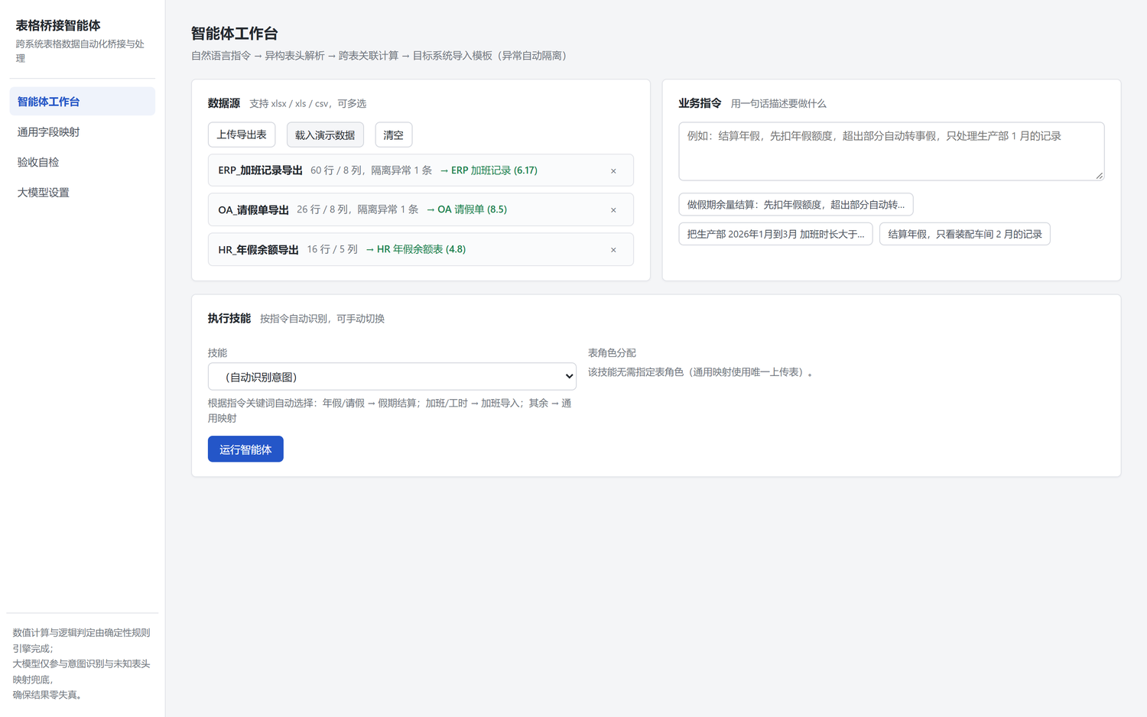图 1 三张源表载入完成，角色自动识别

3.2 一句话下达指令
输入指令：「做假期余量结算：先扣年假额度，超出部分自动转成事假，年假和事假分行记录」，点击「运行智能体」。系统自动选择「假期余量结算」技能并完成跨表计算，用时不足 1 秒：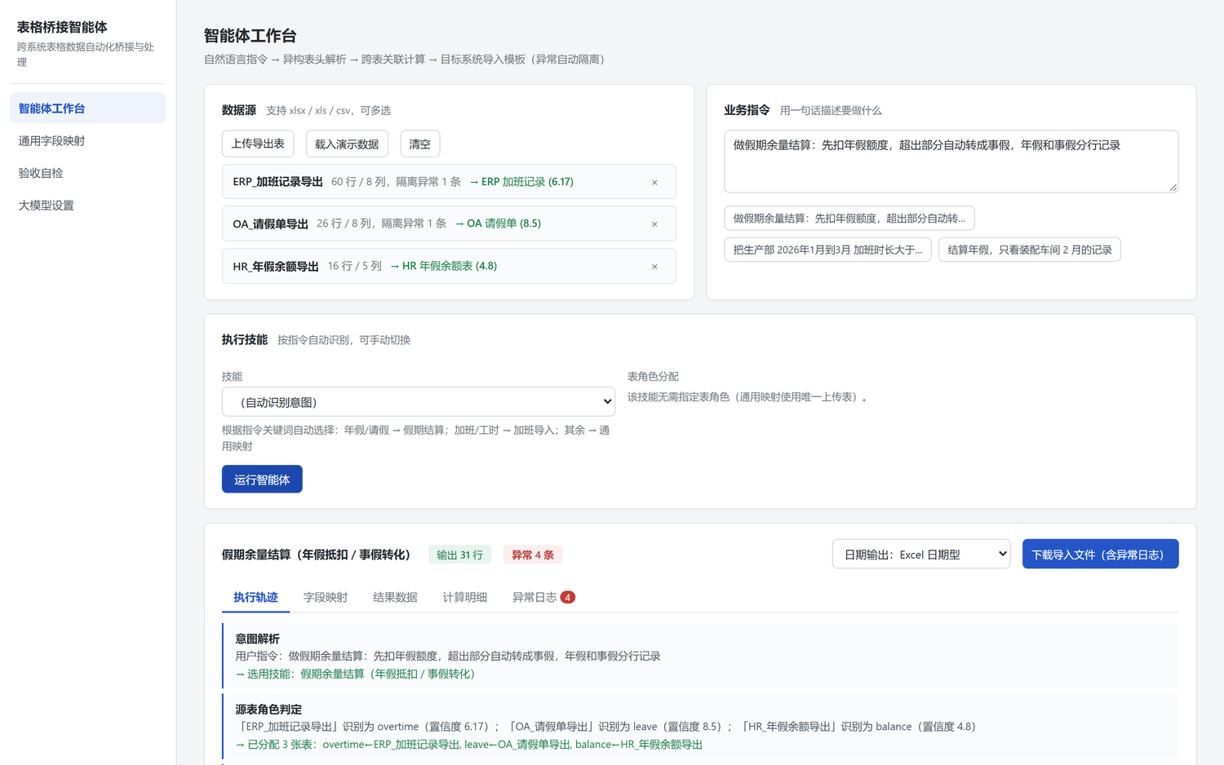图 2 执行完成：输出 31 行，隔离异常 4 条，执行轨迹全程可视

3.3 核对结果
在「结果数据」页签核对生成的导入模板：年假行与事假行分离记录，余额递减准确；「计算明细」页签逐单展示抵扣过程：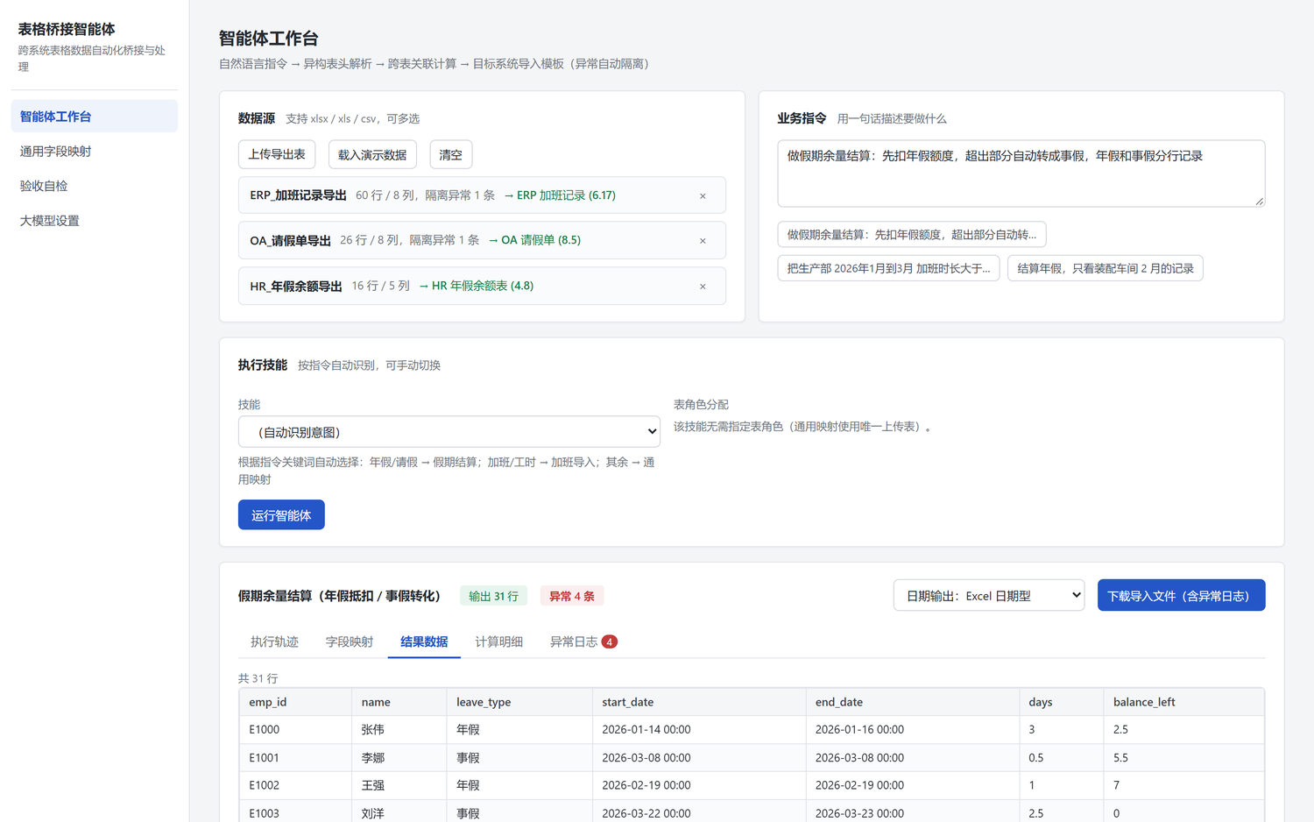图 3 生成的导入模板：年假 / 事假分行记录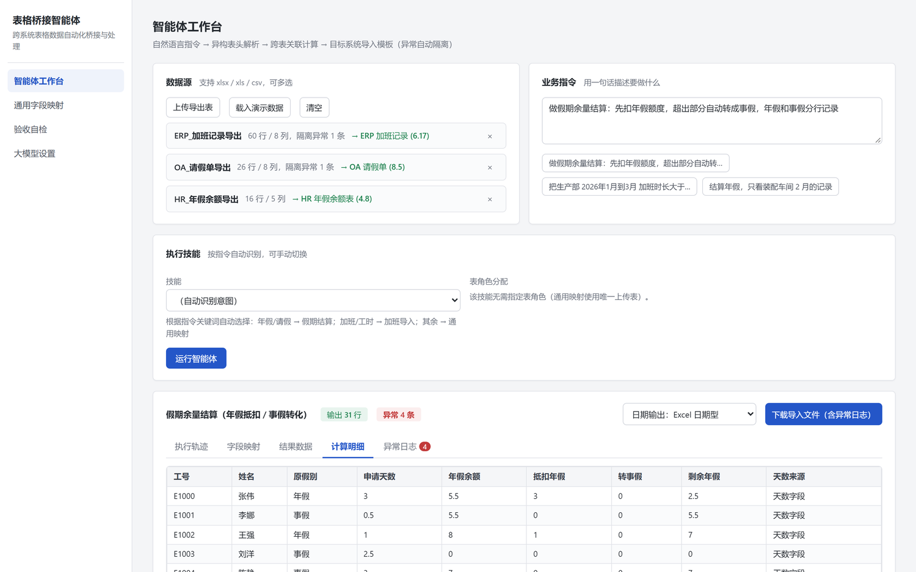图 4 逐单计算明细与员工剩余年假

3.4 异常复核与文件下载
4 条被隔离的异常行在「异常日志」中逐行列明（空行、乱码天数、日期不可解析、缺关联键），供人事复核补录。点击「下载导入文件」，得到包含导入主表、异常日志、计算明细三个工作表的 xlsx 文件：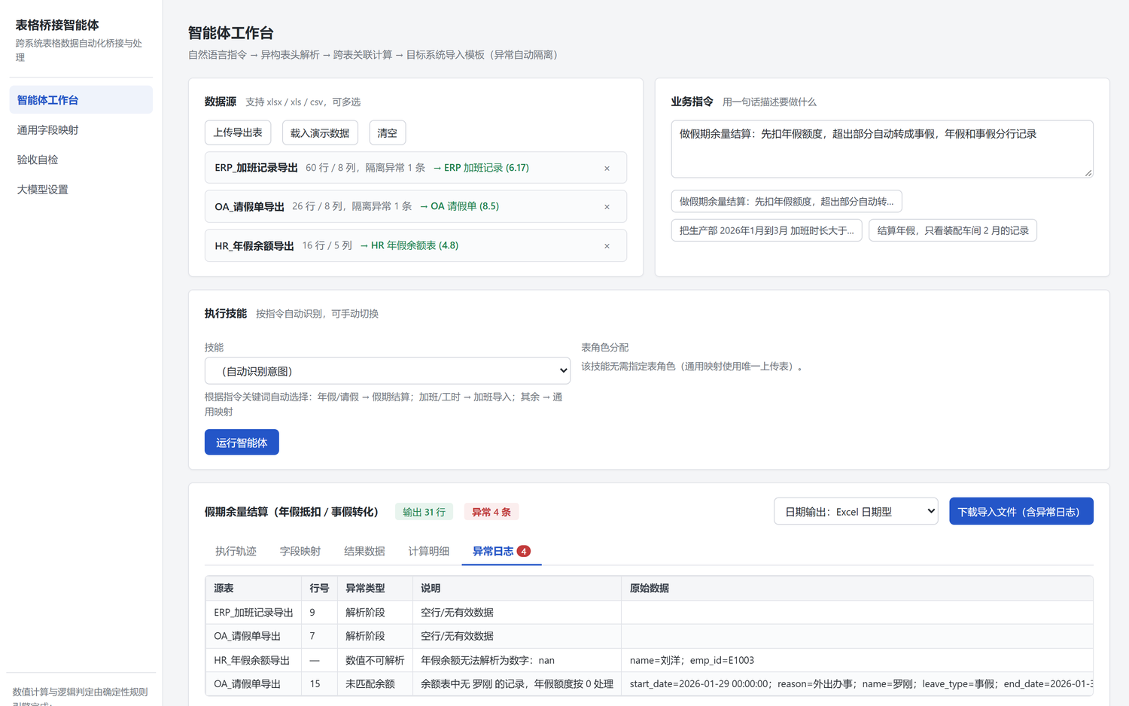图 5 异常日志：隔离行明细随文件交付

四、计算逻辑解析
假期余量结算技能对每张请假单执行以下确定性规则：
步骤 | 规则
1 关联 | 以工号（缺失时退化用姓名）将请假单与余额表关联；两表均匹配不上的单据隔离进异常日志
2 取数 | 请假天数优先取单据字段；缺失时按起止日期推算（含首尾）；仍无法确定的隔离
3 判定 | 年假单：剩余额度 ≥ 请假天数 → 全额扣年假；剩余额度 < 请假天数 → 拆两行，年假行 = 剩余额度，事假行 = 差额；非年假单（事假 / 病假等）直接按原类型记录
4 递减 | 同一员工多张单按日期顺序依次抵扣，每单使用扣减后的实时余额，余额归零后全额转事假
5 输出 | 生成目标模板列结构，数值列为数字类型、日期列为日期类型；异常行不进入主表
所有规则由代码实现、结果可复算，不依赖大模型生成任何数值——这是"绝对准确性"技术声明的落点。

五、验收对照
本案例场景即任务书验收要求的直接覆盖，系统内置验收自检可随时复跑：
验收要求 | 本案例验证方式 | 结果
逻辑计算精度 | 余额充足 / 余额不足拆分 / 缺余额记录 / 非年假单四类固定用例，与人工 Excel 公式复算逐格一致 | PASS
格式兼容度 | 列名列序与空白模板完全一致，无合并单元格、无公式，数值与日期类型正确 | PASS
抗错鲁棒性 | 注入空行、 !!! 、 ### 、全角数字后不宕机，正常数据 31 行完整输出， 4 条异常行进日志 | PASS
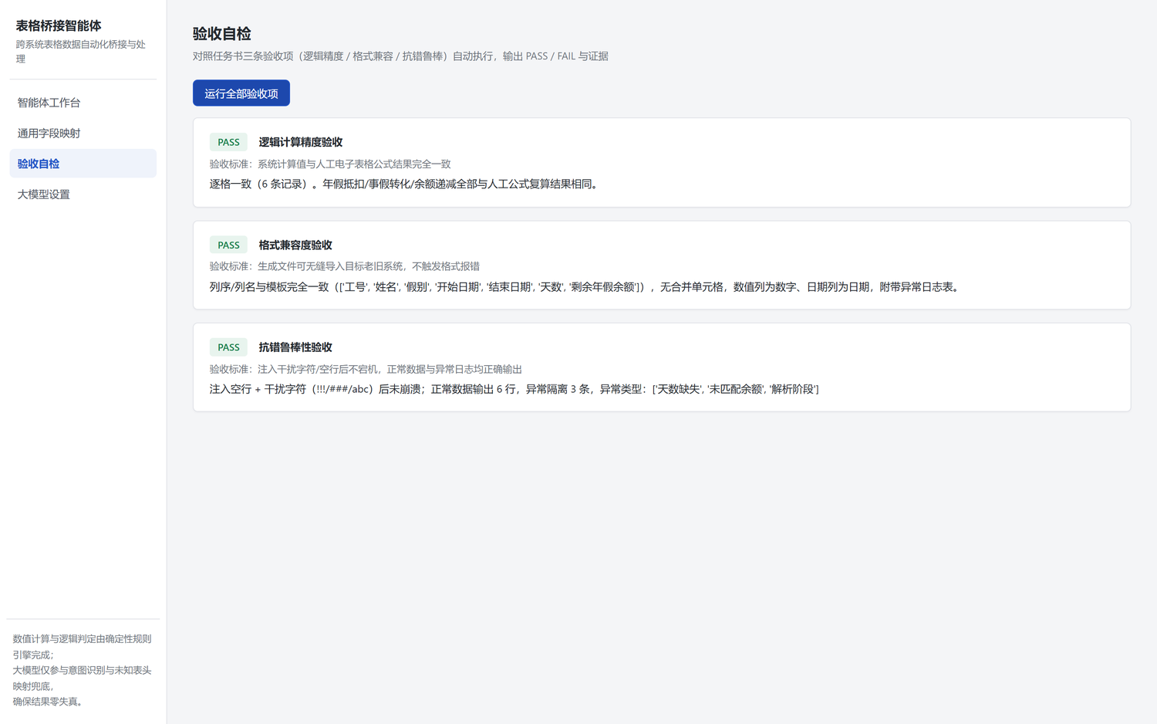图 6 验收自检页：三条验收项 PASS 及证据

六、效能对比
环节 | 手工模式 | 智能体模式
表头对齐与关联 | 人工比对，约 20-30 分钟 | 自动语义匹配，秒级，可人工修正
逐单抵扣计算与拆行 | VLOOKUP + 手工拆行，约 1-2 小时，易错 | 规则引擎批量执行，秒级，逐单明细可溯
模板格式整理 | 手工调整列序与格式，约 20 分钟 | 直接产出符合模板的文件
异常数据发现 | 遗漏风险高，事后被导入系统退回 | 自动隔离并出具日志，随文件交付
复算与审计 | 过程不可追溯 | 执行轨迹 + 计算明细全程留痕

综合来看，每月数小时的机械劳动压缩为一分钟内的「上传 — 指令 — 下载」，且准确性与可追溯性显著优于人工处理。同类能力亦覆盖加班记录导入（动态筛选 + 时长换算 + 加班类型判定）与任意未知结构报表（通用字段映射），构成面向老旧系统数据流转的完整工具链。

